2010-2011学年第二学期《高等数学(下)》期末考试试卷A参考答案

一、填空题（每小题3分，共15分）
1. 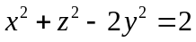. 2. . 3. 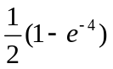. 4. 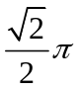. 5. 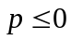

二、选择题（每小题3分，共15分）
1. D 2. B 3. D 4. A 5. D

三、计算题（每小题7分，共49分）
1. 解：平面的法向量
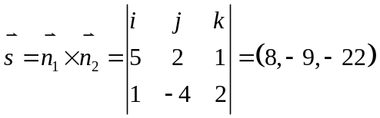 ………(5分)
平面过点(2,0,-3),所求平面的方程(点法式)为：
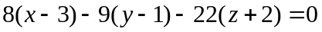, 即 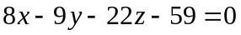. ………(7分)

2. 解：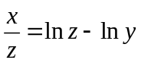，
两边对求偏导，得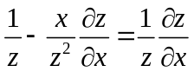，于是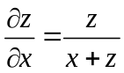 ………(3分)

两边对求偏导得 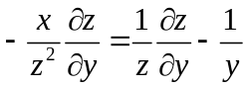，于是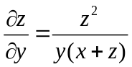 ………(7分)

3. 解： 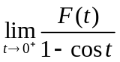=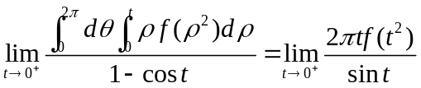=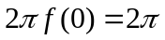……(7分)

4 解：添加线段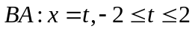
由格林公式得 ………(4分)
又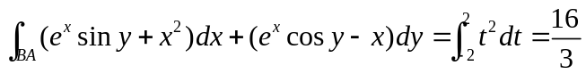 ………(6分)
所以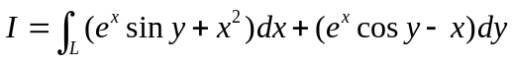=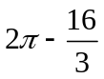 ………(7分)

5. 解：设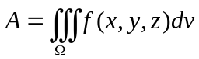… ……(1分)
两边同时积分得：
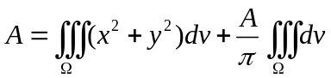，
其中：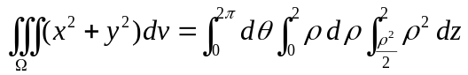 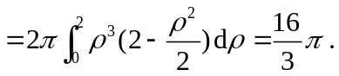…(4分)
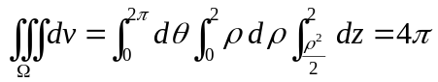 ………(6分)
于是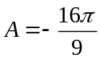，故 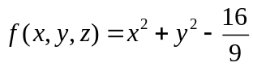 ………(7分)

6. 解：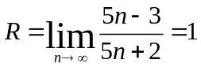 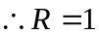 ………(1分)
当时,级数为 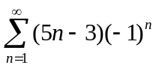发散；当时,级数为 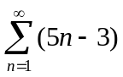发散，
从而收敛域为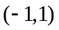 ………(3分)
设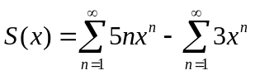
其中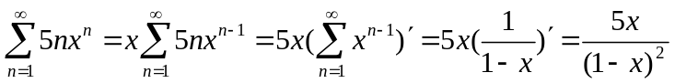
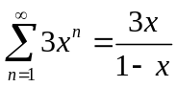
于是 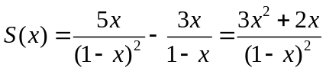 ………(7分)
7.解: 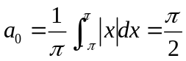 ………(1分)
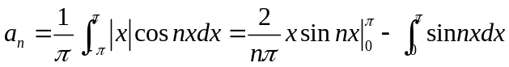
=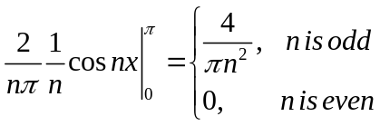 ………(4分)
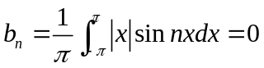
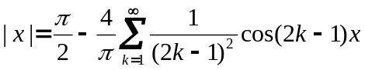 ………(5分)
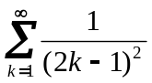=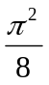 ………(7分)

四、应用题（每小题8分，共16分）
1. 解: 设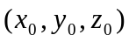为椭球面第一卦限部分上的点，则该点处切平面方程为 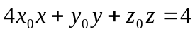 ………(2分)
于是所研究的立体体积为： 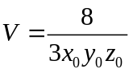， ………(3分)
令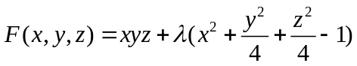
则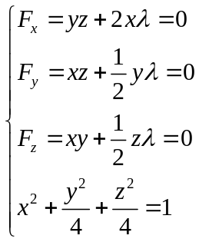
可得唯一解： 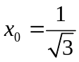，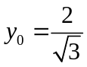，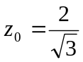 ………(7分)
体积最小值为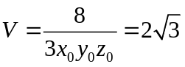。 ………(8分)
2. 添加曲面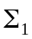为下侧,则由高斯公式得
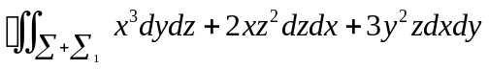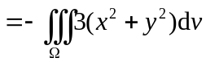
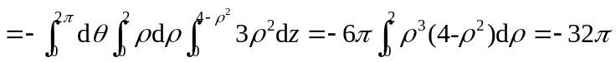 ………(5分)

而 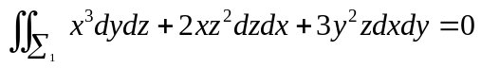, ………(7分)
所以 原式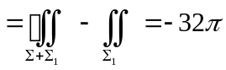 ………(8分)

五、证明题（5分）
证明: 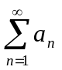收敛，则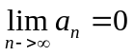 ………(1分)
于是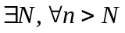，有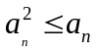，由比较判别法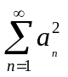收敛 ………(3分)
反之，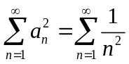 收敛，但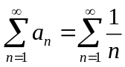发散。 ………(5分)

